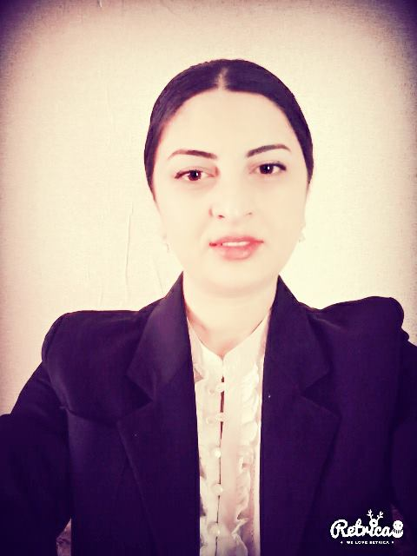 cv

***ზოგადი ინფორმაცია***

|  |  |
| --- | --- |
| ***სახელი*** | *ლია* |
| ***გვარი*** | *ფადარაშვილი* |
| ***დაბადების თარიღი*** | *29.08.1992* |
| ***მოქალაქეობა*** | *საქართველოს* |
| ***მისამართი*** | *თბილისი, ბაგები, უჩანეიშვილის I გასასვლელი 16ა* |
| ***საკონტაქტო ტელეფონები*** | *598 711 714* |
| ***e-mail*** | *lika5.fadarashvili@mail.ru* |

***პასპორტის ან პირადობის მოწმობის მონაცემები:***

|  |  |  |
| --- | --- | --- |
| ***პასპორტის ან პირად.მოწმობის №*** | ***პირადი №*** |  |
| *11IB59526* | *22001023015* |

***განათლება***

|  |  |  |  |
| --- | --- | --- | --- |
| ***სასწავლო დაწესებულება*** | ***ფაკულტეტი*** | ***ხარისხი*** | ***დაწყების და დამთავრების თარიღი*** |
| *თბილისის სასწავლო უნივერსიტეტი* | *ბიზნეს ადმინისტრირება* | *ბაკალავრი* | *2010-2018* |
| *გურამ თავართქილაძის სასწავლო უნივერსიტეტი* | *ბიზნესი და სოციალური მეცნიერებები* | *ბაკალავრი* | *2018-2019* |

***ენების ცოდნა:***

|  |  |  |  |  |
| --- | --- | --- | --- | --- |
| *ე ნ ა* | *ც ო დ ნ ი ს დ ო ნ ე* | | | |
| *დაწყებითი* | *საშუალო* | *კარგი* | *თავისუფლად* |
| *1.ინგლისური* |  | *X* |  |  |
| *2. რუსული* |  | *X* |  |  |
| *3.გერმანული* |  | *X* |  |  |

***კომპიუტერული პროგრამების ცოდნა:***

|  |
| --- |
| *პ რ ო გ რ ა მ ე ბ ი :* |
| *1. Powerpoint* |
| *2. Word* |
| *3. Excel* |
| *4. ORIS* |

***დამატებითი ტრეინინგები და კურსები:***

|  |  |
| --- | --- |
| *სასწავლო ცენტრი* | *ტრეინინგის/კურსის დასახელება* |
| *1,ტრენინგ ცენტრი, v&j* | *საბანკო საქმე* |

***სამუშაო გამოცდილება***

|  |  |  |
| --- | --- | --- |
| *ორგანიზაცია* | *თანამდებობა* | *მუშაობის წლები* |
| *პრივატ ბანკი* | *სტაჟიორი* | *2011წ.* |
| *შპს ,,SISA”* | *ადმინისტრატორი* | *2015წ.* |
| *საპატრიარქოს მაღაზიათა ქსელი ,,მართლმადიდებელი“* | *მოლარე-კონსულტანტი* | *2015წ.-2017წ.* |
| *მაჯიდ ალ ფუტაემ ჰიპერმარკეტ ჯორჯია(კარფური)* | *მოლარე* | *2018-2019* |

***სერტიფიკატები***

|  |  |
| --- | --- |
| *სერთიფიკატი* | *მიღების წელი* |
|  |  |
| *პრივატ ბანკის სერთიფიკატი* | *2011წ.* |
|  |  |
|  |  |
|  |  |